**Laporan Analisis Sistem “Bisnis PT. Huawei Tech Investment”**

Disusun untuk Memenuhi Tugas Analisis Sistem



Disususn Oleh :

1. **Aldo Dwie Rizky**
2. **Dedi Hidayat Siregar**
3. **Raihan Malikul Mulki**

**JURUSAN DIPLOMA III TEKNIK INFORMATIKA 1A**

**POLITEKNIK POS INDONESIA**

**JALAN SARI ASIH, SARIJADI**

**BANDUNG**

**KATA PENGANTAR**

Puji syukur kami panjatkan kehadirat Tuhan Yang Maha Esa, karena telah melimpahkan rahmat dan hidayah-Nya berupa kesempatan dan pengetahuan sehingga tugas ini bisa terselesaikan tepat pada waktunya.

Terima kasih juga kami ucapkan kepada teman-teman yang telah membantu dengan memberikan ide-idenya sehingga tugas ini bisa disusun dengan baik dan rapi.

Kami berharap semoga tugas ini bisa menambah wawasan dan pengetahuan kepada pembaca. Namun terlepas dari itu, kami memahami bahwa tugas ini masih jauh dari kata sempurna, sehingga kami sangat berharap adanya kritik dan saran yang bersifat membangun demi terciptanya tugas-tugas selanjutnya yang lebih baik lagi.

Bandung, Maret 2020

Penyusun

**Pembahasan**

* 1. **Bisnis User**

Yang dimaksud dengan pengguna bisnis User adalah perkembangangan teknologi informasi yang membuat para perusaahaan/industri mengubah para strategi bisnis dengan menempatkan teknologi sebagai unsur utama dalam proses innovasi pruduk dan jasa,contoh nya Pada dunia mobile user, jaringan komputer yang tidak menggunakan kabel disebut juga dengan istilah jaringan wireless yang semakin banyak dimanfaatkan oleh pengguna komputer. Hal ini disebabkan karena kemudahan dari sistem wireless yang semakin mengurangi pengunaan teknologi kabel (wire) sebagai media untuk melalukan komunikasi data.

Jadi gambaran proses bisnisnya seperti berikut :

Banyak sekarang perusahaan memiliki sejumlah besar computer,dan masing masing komputernya terpisah untuk :

* Memonitor produksi
* Melacak persediaan
* Melacak persediaan pengajuan barang yang rusak
* Melacak persedian barang
* Dan hal semacam lainnya.

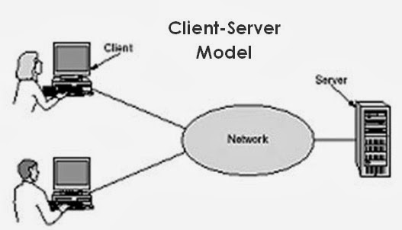

Gambar di atas merupakan clien server Hal ini berlaku ketika klien dan server berada di gedung yang sama (misalnya berasal dari perusahaan yang sama), tetapi juga ketika mereka jauh terpisah. Seperti kita lihat satu server dapat menangani sejumlah besar klien. Client-server secara detail, ada dua proses yang terlibat, satu di komputer klien dan satu di komputer server. Komunikasi yang terjadi :

* Client mengirimkan pesan melalui jaringan ke server proses.
* Client kemudian menunggu pesan balasan.
* Ketika proses server mendapatkan permintaan tersebut, ia melakukan. pekerjaan yang diminta dan kemudian mengirimkan kembali jawaban ke client.
  1. **Gambar Proses Bisnis**
  2. **Bisnis Dokumen**

***NOTE :*** Jadi sebenarnya dokumen pada contoh gambar di bawah ini bersifat privacy atau tidak boleh di sebarluaskan tanpa izin dari perusahaan, maka dari itu gambar yang kami peroleh ini disamarkan.

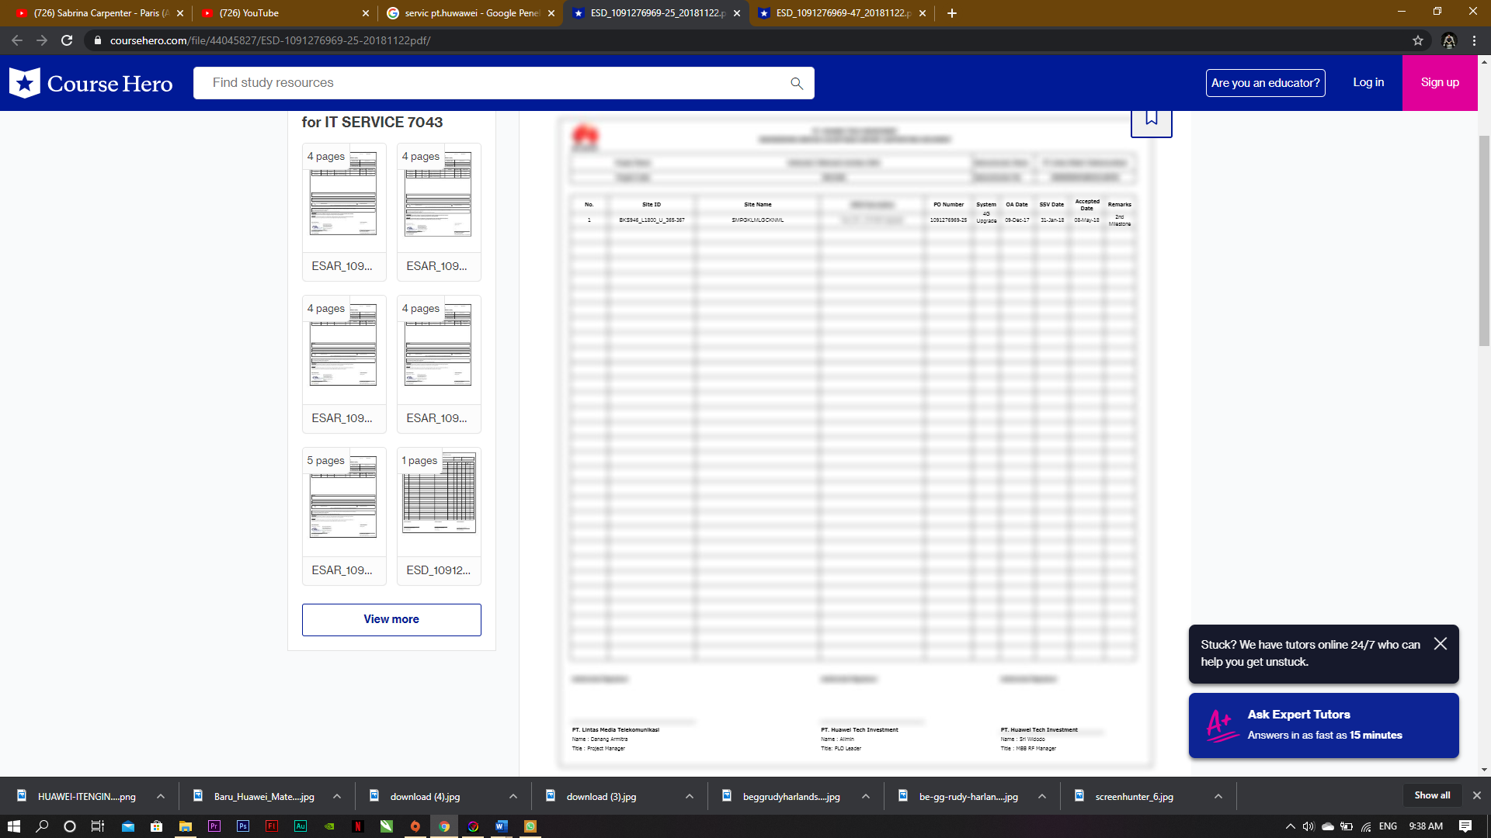

1. **Nama Dokumen**  : Document Request
2. **Fungsi Dokumen** : Sebagai data report untuk barang yang ingin di repair oleh perusahaan
3. **Sumber Dokumen** : Pelanggan
4. **Distribusi** : PT. Huawei Tech Investment
5. **Bentuk** : Bentuk dokumen nya berupa data yang berisi nama barang yang ingin di repair, jenis trouble pada barang, lalu ada Purchase Order Number, dan tanggal serah terima barang yang ingin di repair.
   1. **Bisnis Rule**

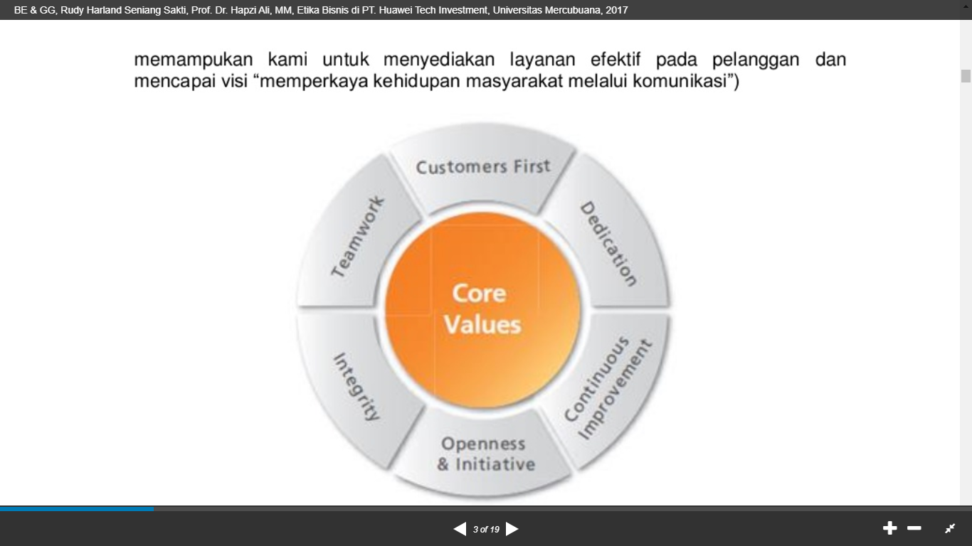

Untuk bisnis rule pada PT. Huawei Tech Investment, mereka menetapkan bisnis rule menjadi etika bisnis yang dimana di dalamnya terdapat 2 point penting dalam etika berbisnis yaitu :

1. ***Introduction***, yang dimana didalamnya menjelaskan tentang PT. Huawei Tech Investment itu sendiri, tidak hanya itu di dalam bagian Introduction ini juga menjelaskan tentang Visi, Misi, dan Huawei values.
2. ***Literature Review,*** Berdasarkan Introduction PT. Huawei Tech Investment, mereka menerapkan bisnis rule atau etika berbisnis berdasarkan 6 core values yaitu : Customer First, Dedication, Continues Improvement, Opennes and Initiatives, Integrity, and Teamwork.
   1. **Analisa Kelemahan / Masalah**

Berdasarkan sumber sumber pada Introduction dan Literature Review, kami menganalisa bahwa masih ada etika bisnis yang dilanggar oleh PT Huawei Tech Investment. Pelanggaran tersebut yaitu berkaitan dengan Dedication, yang merupakan bagian core value PT. Huawei Tech Investment

Dedication dimana dijelaskan bahwa PT. Huawei Tech Investment “Menghargai Kontribusi Karyawan dan memberikan penghargaan kepada mereka” tetapi dari sumber yang kami dapat banyak karyawan yang secara langsung merasa belum dihargai kontribusinya, sebagai contoh pada saat demo yang terjadi pada November 2012.